**Казанский Федеральный Университет**

**Кафедра технологии нефти, газа и углеродных материалов**

**Kazan Federal University,**

**Department of oil & gas technology and carbon materials**

## Исследование возможностей регулирования параметров основного физико-химического процесса – окисления нефтяного сырья

**Investigation of the possibilities of regulating the parameters of the main physico-chemical process – the oxidation of petroleum raw materials**

**Елисеева Диана Александровна, Eliseeva Diana1**

**Кемалов Руслан Алимович, Kemalov Ruslan Alimovich2**

магистрант кафедры технологии нефти, газа и углеродных материалов1

кандидат технических наук, доцент кафедры технологии нефти, газа и углеродных материалов2

Казанский (Приволжский) федеральный университет, Институт геологии и нефтегазовых технологий, Казань, Россия

УДК 553.98. Шифр научной специальности ВАК: 1.4.12. «Нефтехимия»

E-mail: [diaeliseeva@gmail.com](mailto:diaeliseeva@gmail.com)

**Аннотация:** в данной статье исследуются методы оптимизации процесса окисления нефтяного сырья при производстве битумов. Рассмотрены технологические аспекты работы окислительных колонн и трубчатых реакторов, включая модернизацию конструкций и технологических параметров окислительных колонн, параметры окисления в трубчатых реакторах для повышения производительности установок и улучшения характеристик получаемого битума. Особое внимание уделено инновационному подходу – сонохимическому активированию сырья, которое позволяет снизить температуру процесса, сократить время окисления и улучшить производительность окисления нефтяного сырья. Приведены результаты математического моделирования, подтверждающие преимущества ультразвукового воздействия. Показано, что комбинация традиционных и новых методов регулирования параметров окисления способствует повышению качества битумов и экономической эффективности производства. Практическая значимость работы заключается в возможности применения предложенных решений на действующих производствах для повышения степени конверсии сырья и снижения остаточного содержания кислорода в газах окисления. Научная новизна исследования состоит в разработке комплексного подхода к оптимизации процесса окисления с использованием современных методов интенсификации. Результаты исследования могут быть использованы при модернизации существующих установок по производству окисленных битумов, что позволит повысить технико-экономические показатели процесса и улучшить экологические характеристики производства.

**Ключевые слова:** битумы, окисление, окислительная колонна, трубчатый реактор, сонохимическое активирование сырья, технологические параметры, математическое моделирование

**Abstract:** This article examines methods for optimizing the oxidation of petroleum raw materials in the production of bitumen. Technological aspects of the operation of oxidizing columns and tubular reactors are considered, including the modernization of structures, technological parameters of oxidizing columns and oxidation parameters in tubular reactors to increase plant productivity and improve the characteristics of the bitumen obtained. Special attention is paid to an innovative approach – sonochemical activation of raw materials, which allows to reduce the process temperature, shorten the oxidation time and improve environmental performance. The results of mathematical modeling confirming the advantages of ultrasonic exposure are presented. It is shown that the combination of traditional and new methods of regulating oxidation parameters contributes to improving bitumen quality and economic efficiency of production. The practical significance of the work lies in the possibility of applying the proposed solutions in existing production facilities to increase the degree of conversion of raw materials and reduce the residual oxygen content in oxidation gases. The scientific novelty of the study is the development of an integrated approach to optimizing the oxidation process using modern methods of intensification. The results of the study can be used in the modernization of existing installations for the production of oxidized bitumen, which will improve the technical and economic performance of the process and improve the environmental characteristics of production.

**Keywords**: bitumen, oxidation, oxidation column, tubular reactor, sonochemical activation of raw materials, technological parameters, mathematical modeling

**Введение (Introduction)**

Окисление нефтяного сырья является ключевым процессом в производстве битумов, определяющим их эксплуатационные свойства. Традиционные технологии, такие как использование окислительных колонн и трубчатых реакторов, имеют ряд недостатков, включая высокие энергозатраты, неравномерное распределение кислорода и образование коксовых отложений. В связи с этим актуальной задачей является поиск методов интенсификации процесса, направленных на повышение эффективности и экологичности производства.

Одним из перспективных направлений является применение ультразвукового воздействия, которое обеспечивает интенсификацию окисления за счет кавитации и увеличения межфазной поверхности контакта. В статье представлены результаты исследований модернизированных окислительных колонн, оптимизации параметров работы трубчатых реакторов, а также анализа влияния сонохимической активации на качество битумов. Особое внимание уделено математическому моделированию процесса, позволяющему прогнозировать его эффективность.

Цель работы — обобщение результатов исследований по регулированию параметров окисления нефтяного сырья и оценка перспектив внедрения новых технологий в промышленное производство битумов.

**1 Результаты оптимизации технологических параметров при производстве битумов в окислительных колоннах**

Наиболее распространенным способом получения нефтяных битумов на нефтеперерабатывающих предприятиях РФ является жидкофазное окисление тяжелых нефтяных остатков кислородом воздуха, осуществляемое в пустотелых окислительных колоннах.

Главными недостатками окислительных колонн является недостаточно высокая степень использования кислорода в реакциях окисления из-за малой удельной площади поверхности контакта фаз (УПКФ), в результате чего возрастает его остаточное содержание в отходящих газах, что приводит возрастанию затрат на получение сжатого воздуха и обезвреживание больших объемов газов окисления, а также неравномерное распределение газа в жидкой фазе, что может привести к локальному переокислению сырья, что негативно сказывается на качестве товарной продукции [1].

Кроме того, существенные недостатки таких колонн является сравнительно малая производительность, высокая температура окисления и интенсивное закоксовывание внутренних поверхностей, особенно верхней части аппарата [2-5].

Для увеличения производительности и повышения эффективности процесса окисления в последние годы начали использовать барботажные колонны, работающие в полнозаполненном режиме. В этом случае для очистки отработанных газов от капель жидкой фазы используют выносные сепараторы. Принципиальная схема такой колонны приведена на рис. 1.

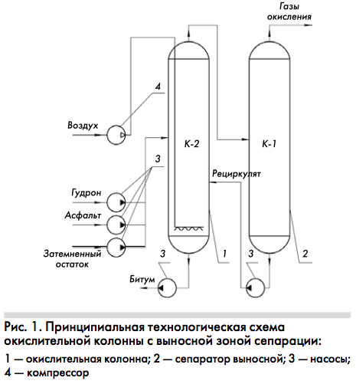

Рисунок 1 – Технологическая схема окислительной колонны с выносной зоной сепарации: 1 – окислительная колонна; 2 – сепаратор выносной; 3 – насосы; 4 – компрессор [3].

Исходное сырье — смесь гудрона, затемненной фракции вакуумной перегонки мазута, асфальтов и других нефтяных остатков подают в среднюю часть окислительной колонны 1. В нижнюю ее часть через диспергатор вводят заданное количество сжатого воздуха. С верха колонны газожидкостная смесь выводится в сепаратор 2, где разделяется на жидкую фазу, возвращаемую обратно в колонну 1 для доокисления, и отработанные газы окисления, направляемые на обезвреживание в печь дожига.

Благодаря более полному использованию внутреннего объема и увеличению высоты барботажного слоя, производительность таких колонн возрастает. Однако, как показала практика, общие недостатки, присущие пустотелым барботажным колоннам, в значительной степени сохраняются. В первую очередь это необходимость поддержания повышенных температур окисления и связанное с этим коксообразование.

Выделяют один из наиболее действенных способов преодоления этих недостатков. Он заключается в обеспечении условий для более равномерного распределения потока газа по поперечному сечению колонны, а также увеличении площади поверхности межфазного контакта.

На основании полученных экспериментальных данных был разработан проект реконструкции промышленной окислительной колонны К-2, имеющей диаметр 3500 мм и высоту 19 м. Схематично реконструированная колонна изображена на рис. 2. Она включает в себя горизонтальную тарелку 2, размещенную в средней части колонны в зоне ввода сырья и разделяющую ее на верхнюю и нижнюю зоны. Для исключения вибрации тарелка снабжена специальными ребрами жесткости. С учетом возможного закоксовывания доля свободного сечения и диаметр отверстий тарелки были выполнены с некоторым запасом (соответственно 5% и 40 мм).

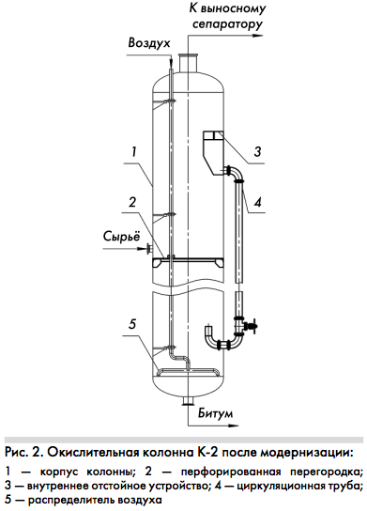

Рисунок 2 – Схема окислительной колонны после модернизации: 1 – корпус колонны; 2 – перфорированная перегородка; 3 – внутреннее отстойное устройство; 4 – циркуляционная труба; 5 – распределитель воздуха [3].

Перемешивание реакционной массы между верхней и нижней зонами колонны обеспечивается сепаратором 3 и внешней циркуляционной трубой 4 с гидрозатвором.

В связи с тем, что сепаратор 3 размещен внутри колонны, важным является поиск возможностей уменьшения его размеров. Экспериментально установлено, что работа пустотелого сепаратора осложняется крупномасштабным перемешиванием отстаиваемой в нем жидкости. Для ослабления этого явления было предложено установить внутри сепаратора успокоительную решетку в виде пакета вертикальных пластин. За счет секционирования удалось уменьшить интенсивность перемешивания жидкости, улучшить условия отстаивания и сократить требуемые размеры сепаратора на 20%. Кроме того, эта решетка значительно увеличила жесткость конструкции сепаратора. Максимальная расчетная производительность такой системы циркуляции составляет около 300 $м^{3}/ч$.

Опытно-промышленные испытания подтвердили улучшение основных показателей работы реконструированной колонны. Особенно это заметно при максимальных нагрузках по сырью и воздуху. Установлено, что на эффективность ее работы большое влияние оказывает также место ввода сырья. Наилучшие показатели были достигнуты при подаче его в нижнюю часть аппарата непосредственно под тарелку.

Максимально возможная производительность колонны при выработке наиболее многотоннажной марки битума БНД 90/130 из смеси остатков западносибирских нефтей возросла с 30-35 до 40-45 $м^{3}/ч$ и больше, удельный расход воздуха уменьшился с 100-120 до 70-90 $м^{3}/м^{3}$, требуемая температура окисления понизилась с 240-250 до 225-230 °С. Благодаря уменьшению концентрации кислорода в отработанных газах с 2,5-4,0 до 1,5-2,0% снизилась пожарная опасность производства.

Одновременно улучшилось качество вырабатываемого битума. Увеличилась его пластичность, о чем свидетельствует показатель пенетрации при 25°С, возросший с 95-125 до 105-125 мм. Также повысилась температура размягчения с 43-44 до 46-48°С и снизилась температура хрупкости с минус 19-21 до минус 24-29°С. Соответственно расширился и температурный интервал пластичности битума от 62 до 77°С. Таким образом, вырабатываемая продукция по основным показателям качества превосходит требования действующего ГОСТ 22245-90 и полностью соответствует более высоким требованиям стандарта предприятия СТО 00148636-001-2005.

Длительная эксплуатация показала, что благодаря снижению температуры окисления количество коксовых отложений на внутренних поверхностях колонны заметно уменьшилось. Случаев закоксовывания тарелки и ее отверстий зафиксировано не было. Это позволило в дальнейшем дооборудовать колонну второй тарелкой с меньшим диаметром отверстий (30 мм).

**2 Результаты оптимизации параметров окисления при производстве битумов в трубчатых реакторах**

Основным оборудованием производства битума являются либо трубчатый реактор, либо окислительная колонна. Окислительные кубы, распространенные ранее для производства окисленных битумов, практически не используются на сегодняшний день. Окислительные колонны больше подходят для производства различных видов битума, в основном – дорожного, а трубчатые реакторы – для производства более окисленного – строительного битума. Основная разница в типах битумах это их показатели вязкости и эластичности. Дорожные битумы имеют большую эластичность, строительные более вязкие и твердые. С более жесткими условиями окисления – высокими температурами и повышенным количеством окислителя – у битума повышаются прочностные характеристики, и он становится более твердым [4].

Основными параметрами процесса окисления гудронов являются температура, расход воздуха и давление [4-7].

Чем выше температура окисления, тем быстрее протекает процесс. Но при слишком высокой температуре повышаются возможности протекания побочных реакций, которые ведут к образованию карбенов и карбоидов. Остатки, полученные из высокосмолистых асфальтовых и смешанных нефтей, окисляют при 250-280°С, остатки парафинистых нефтей – при 270-290 °С.

Необходимо подобрать соответствующую температуру окисления в зависимости от природы сырья и требуемых свойств битумов. Чем выше температура, тем меньше времени требуется для достижения заданной температуры размягчения битума, тем меньше эластичность получаемого битума, немного выше выход черного соляра. При минимальном времени процесса для получения битума с требуемыми свойствами применяют температуру 250-270 °С и время реакции 2-4 часа.

Скорость растворения кислорода в сырье пропорциональна давлению воздуха, и с повышением давления время достижения заданной температуры размягчения битума понижается. Увеличение давления в области взаимодействия приводит к улучшению свойства окисленных битумов и интенсификации хода окисления. Окисление под давлением дает возможность применять сырьевые материалы с небольшим содержанием масел и получать битумы, обладающие довольно значительной растяжимостью, пенетрацией и промежутком пластичности.

Расход воздуха, степень его диспергирования и распределения по сечению окислительной колонны сильно влияют на интенсивность хода и свойства битумов. С увеличением расхода воздуха требуется меньше времени на окисление. Единое потребление воздуха находится в зависимости от химического состава сырья и качества получаемого битума и составляет от 50 до 400 $м^{3}/т$ битума [8].

Основная стадия окисления сырья битумного производства и принципы регулирования основаны на воздействии различными факторами на сырье целью получения качественной продукции. Качество сырья, температура, расход воздуха и продолжительность окисления являются основными факторами, определяющими эффективность процесса окисления в битумном производстве.

При окислении сырья выделяют кинетическую и диффузионную области процесса. В кинетической области ускорение процесса окисления достигается использованием катализаторов, в качестве которых используют тетрафталацианин кобальта (ТФК) и оксид железа, а в качестве инициатора – сера и сера модифицированная ТФК. Введение в сырье оптимальных количеств активирующих добавок увеличивает степень диспергирования кислорода в гудроне. Это позволяют не только снизить поверхностное натяжение на границе раздела фаз, но и диспергировать сложные структурные единицы (ССЕ) самого гудрона. Перевод сырья в активированное состояние достигается изменением поверхностной энергии между надмолекулярной структурой и сольватным слоем и между сольватным слоем и дисперсионной средой гудрона. Активированный гудрон, окисляясь, способствует образованию более высокодисперсной системы типа газовой эмульсии, интенсификации процесса и улучшению свойств получаемого битума. Также предлагаемые модифицирующие добавки регулируют дисперсность сырья [9].

Существует условное разделение окисления гудрона в битумы на 2 стадии: окисление масел в смолы и уплотнение смол в асфальтены. При повышении температуры реакции растет температура размягчения битума в единицу времени за счет увеличения скорости реакций уплотнения и испарения низкокипящих продуктов реакции. Продолжительность окисления влияет на глубину окисления компонентов битума. В зависимости от вязкости исходного сырья при получении высокоплавких строительных и кровельных битумов с температурой размягчения 80-120°С требуется 10-18 ч для окисления сырья, а при получении дорожных – 4-8 ч. Если окисление вести в мягких условиях, то процесс продолжается длительное время. Чтобы сократить время процесса до 5-8 ч при относительном достижении нормируемых требований к физико-механическим свойствам битума, температуру и скорость подачи воздуха доводят до возможного предела. Такое ведение процесса способствует возрастанию концентрации свободных радикалов и образованию большого количества нестабильных коллоидных центров, что резко уменьшает стабильность и устойчивость битумов к старению. Еще одним недостатком окисления при высокой температуре является снижение полярности битума, что уменьшает адгезию к минеральным материалам. Из-за высокой температуры окисления снижается выход битума из сырья и увеличивается образование продуктов уплотнения на стенках реактора. Также повышается водопоглощение, увеличивается выход вредных газообразных соединений и черного соляра, что плохо сказывается на экологии окружающей среды. При пониженной температуре окисления (119 – 220°С) скорость реакции мала, нецелесообразно с экономической точки зрения [10].

Достижение высоких показателей качества окисленных битумов происходит за счет оптимизации компонентного состава и дисперсности сырья. Это позволяет регулировать параметры физико-химического процесса его окисления. Увеличение соотношения дисперсной фазы к дисперсионной среде выше оптимальной (утяжеление гудрона) не позволяет получить битумы с необходимыми пластичными свойствами и устойчивыми к термоокислительным процессам старения. При понижении этого соотношения ниже оптимального необходимо увеличить время окисления сырья, что снижает производительность битумной установки, а также ухудшает низкотемпературные свойства битумов. С целью определения оптимального соотношения дисперсной фазы к дисперсионной среде исследователи проводили процесс окисления с различным содержанием добавок.

**3 Получение дорожных битумов в условиях сонохимического активирования сырья**

Одним из предпочтительных путей оптимизации производства битумов является его физико-химическая модификации и активное внедрение новых методов улучшения свойств материалов так называемыми бессинтезными способами, например, в условиях сонохимической активации [11].

Применение ультразвуковой технологии позволяет снизить температуру принудительного нагрева гудрона и снижает расход воздуха, что благоприятно сказывается на энергоемкости процесса переработки. Экспериментальная (лабораторная) установка производства окисленного нефтяного битума в условиях сонохимической активации предназначена для исследования процессов окисления кислородом воздуха различных нефтяных остатков (гудронов, полугудронов, мазутов, экстрактов селективной очистки масел, крекинг остатков или их смесей) и позволяет в широких пределах менять ход технологического процесса (температуру окисления, расход воздуха), проводить реакцию окисления в условиях ультразвуковой активации с различной мощностью, контролировать энергетический баланс в различных режимах работы [12]. Схема установки представлена на рисунке 3.

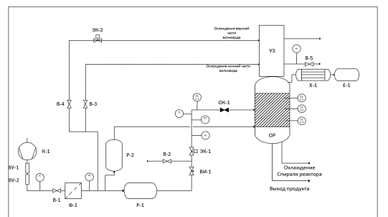

Рисунок 3 – Технологическая схема экспериментальной (лабораторной) установки производства окисленного нефтяного битума в условиях сонохимической активации:

К-1 – Компрессор; ВУ-1, 2 – Влагоуловители; В – 1 – Вентиль (подача воздуха из компрессора); В – 2 – Вентиль (Грубая регулировка расхода воздуха); В – 3 – Вентиль (Подача воздуха на охлаждение нижней части УЗ волновода); В – 4 – Вентиль (Подача воздуха на охлаждение верхней части УЗ волновода); В – 5 – Вентиль (Охлаждение УЗ волновода); Ф – 1 – Фильтр; Р – 1 – Ресивер линии барботажа; Р – 2 – Ресивер линии аварийного охлаждения; ВИ – 1 – Вентиль игольчатый (Для точной регулировки расхода воздуха); ЭК – 1 – Запорный пневмоклапан (Открывается при превышении ставки температуры внутри реактора); ЭК – 2 – Запорный пневмоклапан (открывается при необходимости аварийного охлаждения); ОК – 1 – Обратный клапан; ОР – Реактор окисления; УЗ – Ультразвуковой волновод; Х – 1 – Холодильник (тип «Труба в трубе»); Е – 1 – Емкость для черного соляра [24].

Согласно данным теоретических и экспериментальных исследований обработка битумов (или сырья для их получения) или в условиях сонохимической активации может приводить к существенным преобразованиям обрабатываемых материалов. Характерным признаком данных технологических процессов является импульсность единичного акта, вызывающего появление значительных механических сил, которые и воздействуют на материалы, создавая различные их модификации. Согласно литературным источникам известно о физико-химических изменениях, происходящих в гудроне по мере его постепенного окисления. Имеющиеся экспериментальные данные свидетельствуют, что процессы уплотнения являются основными и решающими. Постепенное увеличение плотности, сопровождаемое повышением содержания асфальтенов и возрастанием молекулярного веса, служит достаточно убедительным доказательством этого. Интенсивность передачи кислорода зависит в основном от температуры окисления и, как правило, увеличивается при ее повышении. Однако повышение температуры окисления сверх 250 $℃$ приводит к ухудшению реологических свойств битума. Эффективность же присоединения кислорода с точки зрения направления химических реакций зависит в основном от конструктивного оформления окислительного аппарата и режима его работы.

В существующих действующих установках высокая температура окисления в сочетании с большим временем пребывания окисляемого продукта в зоне реакции и малой поверхностью контактирования с воздухом оказывает вредное влияние на свойства битума.

Повышение температуры окисления гудрона с 250 $℃$ до 320 $℃$ вызывает ухудшение растяжимости и понижение глубины проникновения, а также повышение температуры хрупкости получаемых битумов [13-19]

Описанные выше недостатки полностью исключаются в процессе получения битума в условиях сонохимической активации. Под действием ультразвука в этом процессе создается сильно развитая поверхность контакта окисляемого продукта с воздухом, что благоприятно сказывается на эффективности процесса окисления. Интенсивное перемешивание и связанное с ним наиболее полное использование кислорода существенно влияют на качество получаемых битумов [20].

**4 Анализ ультразвукового воздействия на массу в реакционной зоне окисления**

Звуковые волны могут ускорять некоторые химические реакции в жидких средах за счет интенсификации радикального насыщения.

Проведены исследования, в которых гудрон в процессе его окисления подвергался воздействию ультразвуковых колебаний. Для окисления использовалось нефтяное сырье (гудрон) марки СБ 20/40 с условной вязкостью С805 = 20 секунд и температурой размягчения 25 °С. Требования к битумному сырью в соответствии с СТО 00151807-011-2009 приведены в табл. 1. Окисление нефтяного сырья проводилось в небольшой лабораторной установке объемом 1 литр.

В результате испытаний было установлено, что процесс окисления в ультразвуковом поле ускоряется на 2–2,5 часа, то есть на 15–20%. Из вышеуказанного сырья были получены битумы марок БНД 200/300 и БН 60/90, окисленные как обычным способом в компрессорной окислительной установке, так и при ультразвуковом воздействии.

Ультразвуковыми колебаниями называются колебания, частота которых превосходит 20000 Гц [21]. Ультразвуковые волны могут распространяться в любой упругой среде: газообразной, жидкой, твердой. В жидкостях образуются продольные волны, так как направление колебаний частиц среды и направление возвращающих упругих сил совпадают с направлением распространения волн.

Звуковое поле характеризуется такими величинами, как колебательная скорость и ускорение частиц среды, звуковое давление, энергия звуковой волны, интенсивность звука.

Переменное ультразвуковое давление вызывает кавитацию, а она, в свою очередь, динамический эффект, приводящий к разрушению наиболее крупных молекул нефтяного сырья. Кавитация – это образование в жидкости полостей (кавитационных пузырьков), заполненных паром. Акустическая кавитация возникает в нефтяном сырье при пропускании через нее ультразвуковой волны большой интенсивности. При захлопывании кавитационного пузырька он производит ударную волну, которая оказывает воздействие на молекулы окисляемого сырья.

Исследования показали, что количество свободных радикалов, определенное методом ЭПР, несколько выше в битумах, полученных окислением в ультразвуковом поле. Это можно объяснить разрушением под воздействием ультразвука в первую очередь наиболее крупных молекул асфальтенов и смол. Именно наиболее длинные и разветвленные углеводородные цепи оказываются наиболее уязвимыми, и под воздействием кавитации рвутся на части. В этих местах разрыва образуются свободные радикалы. Тем самым запускается цепная реакция, существенно ускоряющая процесс окисления нефтяного сырья.

Тем не менее, физико-механические свойства таких битумов практически не отличаются от свойств битумов, окисленных без ультразвука при тех же температуре и расходе воздуха. Так, битумы марки БНД 200/300, полученные окислением с применением ультразвука и по традиционной технологии, имели, соответственно, следующие показатели физико-механических свойств: глубина проникания иглы при 25 °С – 205 и 204 мм, температура размягчения 38 и 39 °С, температура хрупкости -20 °С и -17,5 °С. Другая пара битумов этой же марки, окисленных с применением ультразвука и без него при другом расходе воздуха – 8 дм/мин, характеризуется, соответственно, глубиной проникания иглы 210 и 242 0,1 мм, температурой размягчения 38 и 37,5 °С, температурой хрупкости -19 и -18 °С. Адгезию к мрамору, кварцевому песку, граниту битумы имеют практически одинаковую. Показатели свойств битумов марки БН 60/90, полученных с применением ультразвуковой обработки и без нее составляют, соответственно: глубина проникания иглы при 25 °С – 70 и 86 мм, температура размягчения 45,5 и 46,5 °С, температура хрупкости -18,5 °С и - 17,5 °С. Адгезия к минеральным материалам одинакова. Тут можно предположить, что срок жизни свободных радикалов небольшой, поэтому на адгезии способ получения битума не сказывается. Величина интервала пластичности практически не изменяется для битумов, полученных различными способами [22]. Свойства битумов, полученных как по традиционной технологии, так и окислением в ультразвуковом поле, представлены в табл. 1.

Таблица 1 – Свойства битумов различными способами получения

|  |  |  |  |  |  |
| --- | --- | --- | --- | --- | --- |
| Марка битума | Способ получения битума | Свойства | | | |
| Пенетрация при 25 °С, 0,1 мм | Пенетрация при 0 °С, 0,1 мм | Температура размягчения, °С | Температура хрупкости, °С |
| БНД 200/300 | Стандартный | 205 | 45 | 38 | -20 |
| В воздействием ультразвука | 204 | 43 | 39 | -17,5 |
| БНД 200/300 | Стандартный | 210 | 56 | 38 | -19 |
| В воздействием ультразвука | 242 | 60 | 37,5 | -18 |
| БН 60/90 | Стандартный | 70 | 27 | 45,5 | -18,6 |
| В воздействием ультразвука | 86 | 28 | 46,5 | -17,5 |

Описанный способ окисления гудрона незначительно влияет на качество полученного битума. Тем не менее, из табл. 2 видно, что показатель температуры хрупкости битума несколько снижается по сравнению с традиционным способом окисления. Этот недостаток можно устранить введение в битум добавок термоэластопластов, которые при минимальном содержании позволяют получить пространственную эластичную сетку в битуме, повысив температуру хрупкости [23].

Таким образом, ультразвуковая обработка гудронов при производстве нефтяных битумов дает возможность ускорить процесс окисления, повысить производительность окислительных установок, улучшить экологическую обстановку и незначительно улучшить свойства полученных битумов.

**5 Результаты математического моделирования окисления в условиях сонохимического активирования**

Необходимость повышения энергетической эффективности процесса окисления нефтяных битумов обусловливает актуальность разработки новых математических моделей, обладающих расширенными возможностями по исследованию влияния на процесс окисления дополнительных усложняющих факторов. В данном разделе рассматриваются предлагаемые математические модели тепловых режимов технологических стадий производства окисленных нефтяных битумов в условиях сонохимического активирования и процедуры оптимального выбора технологических параметров процесса.

Математические модели исследуемых физико-химических процессов обеспечивают моделирование (апробацию изменений) заданных тепловых режимов работы производственного оборудования с требуемыми значениями технологических параметров, к которым, прежде всего, относятся параметры тепловых режимов.

В качестве объекта математического моделирования и управления рассматривается окислительный реактор, входящий в состав экспериментальной (лабораторной) установки производства окисленного нефтяного битума в условиях сонохимической активирования. Экспериментальная установка позволяет менять ход технологического процесса (температуру окисления, расход воздуха) в широких пределах, проводить реакцию окисления в условиях ультразвуковой активации с различной мощностью, а также контролировать энергетический баланс в различных режимах работы. Для этого в блоке управления и контроля технологического процесса реализована система программного управления температурой реактора (СПУ ТР).

Математическая модель СПУ ТР описывается структурной схемой (гл. 2, п. 2.2.5), полученной на основе анализа технологической схемы с помощью передаточных функций. Модель может быть применима в качестве базовой для моделирования и оптимизации параметров тепловых режимов технологии производства окисленных нефтяных битумов в условиях сонохимического активирования.

Исходной информацией для моделирования являлась база данных, содержащая массивы температур, преобразованные к расчетной форме соответствующей модели, идентифицируемые параметры моделей элементов СПУ ТР, экспериментальные данные, сформированные в ходе проведенных экспериментов на описанной выше лабораторной установке.

В ходе идентификации параметров математической модели объекта по каналу «температура ТЭНа – температура реактора» была получена следующая передаточная функция:

 (1)

На рисунке 4 показаны результаты сравнения модели с экспериментом после идентификации параметров передаточной функции W11(р) по каналу «температура ТЭНа – температура реактора».

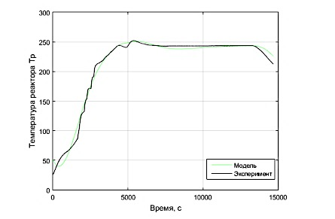

Рисунок 4 – Сравнение результатов моделирования с экспериментальными данными после идентификации параметров передаточной функции W11(р) по каналу «температура ТЭНа – температура реактора» [24]

В переходном режиме (до 200 °С) расхождение модельной характеристики с экспериментальной составляет не более 22.8 %, в стационарном режиме (от 200 °С и в течение 3 часов) расхождение характеристик составляет не более 4.5 %, что считается допустимым по технологическим требованиям.

В ходе идентификации параметров математической модели объекта по каналу «температура воздуха – температура реактора» была получена следующая передаточная функция:

 (2)

На рисунке 5 показаны результаты сравнения модели с экспериментом после идентификации параметров передаточной функции W21(р) по каналу «температура воздуха – температура реактора».

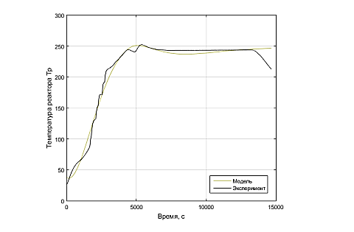

Рисунок 5 – Сравнение результатов моделирования с экспериментальными данными после идентификации параметров передаточной функции W21(р) по каналу «температура воздуха – температура реактора» [24]

В переходном режиме (до 200 °С) расхождение модельной характеристики от экспериментальной составляет не более 20.3 %, в стационарном режиме (от 200 °С и в течение 3 часов) расхождение характеристик составляет не более 4.7 %, что считается допустимым по технологическим требованиям.

В ходе идентификации параметров математической модели объекта по каналу «расход воздуха – температура реактора», была получена следующая форма передаточной функции:

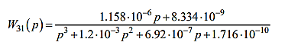 (3)

На рисунке 6 показаны результаты сравнения модели с экспериментом после идентификации параметров передаточной функции W31(р) по каналу «расход воздуха – температура реактора».

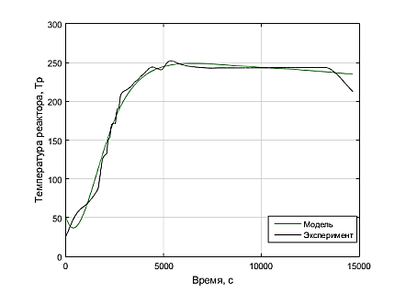

Рисунок 6 – Сравнение результатов моделирования с экспериментальными данными после идентификации параметров передаточной функции W31(р) по каналу «расход воздуха – температура реактора» [24]

В переходном режиме (до 200 °С) расхождение модельной характеристики от экспериментальной составляет не более 25.3 %, в стационарном режиме (от 200 °С и в течение 3 часов) расхождение характеристик составляет не более 4.3 %, что считается допустимым по технологическим требованиям.

В ходе идентификации параметров математической модели объекта по каналу «мощность УЗГ – температура реактора» была получена нелинейная авторегрессионная модель с внешним входом (рис. 7).

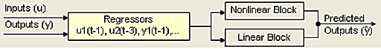

Рисунок 7 – Нелинейная авторегрессионная модель с внешним входом [24]

На рисунке 8 показаны результаты сравнения модели с экспериментом после идентификации параметров передаточной функции W41(р) по каналу «мощность УЗГ – температура реактора».

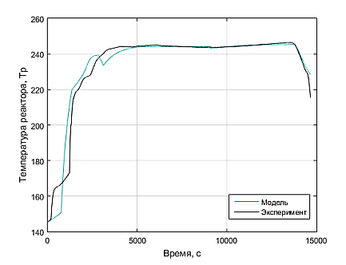

Рисунок 8 – Сравнение результатов моделирования с экспериментальными данными после идентификации параметров передаточной функции W41(р) по каналу «мощность УЗГ – температура реактора» [24]

В переходном режиме (до 200 °С) расхождение модельной характеристики от экспериментальной составляет не более 30.3%, в стационарном режиме (от 200 °С и в течение 3 часов) расхождение характеристик составляет не более 3.8 %, что считается допустимым по технологическим требованиям.

На основе математических моделей было разработано программное обеспечение для моделирования и оптимизации процесса производства окисленных нефтяных битумов в условиях сонохимического активирования обеспечивает увеличение производительности окислительной колонны на 16 % по сравнению с типовыми режимами ее функционирования [24].

**Заключение (Conclusions)**

Проведенные исследования демонстрируют значительный потенциал оптимизации процесса окисления нефтяного сырья за счет комбинации традиционных и инновационных методов. Модернизация окислительных колонн, включая установку перфорированных перегородок и циркуляционных систем, позволила увеличить производительность на 20–30%, снизить температуру процесса на 15–20°C и уменьшить образование коксовых отложений.

Использование трубчатых реакторов обеспечивает более интенсивное окисление, особенно для производства строительных битумов, но требует точного контроля температуры и расхода воздуха во избежание побочных реакций.

Наиболее перспективным направлением является сонохимическое активирование, которое сокращает время окисления на 15–20% и снижает энергозатраты. Несмотря на незначительное влияние на физико-механические свойства битумов, ультразвуковая обработка улучшает экологические показатели за счет уменьшения выбросов.

Математическое моделирование подтвердило эффективность ультразвукового воздействия, что открывает возможности для дальнейшего внедрения этой технологии в промышленность. Таким образом, сочетание модернизированного оборудования, оптимизированных режимов окисления и сонохимической активации способствует созданию экономически выгодных и экологически безопасных процессов производства битумов с улучшенными характеристиками.

Для дальнейшего развития исследований рекомендуется углубленное изучение влияния добавок (например, термоэластопластов) на свойства битумов, полученных с применением ультразвука, а также масштабирование лабораторных результатов на промышленные установки.

# **Список литературы  (References)**

1. Терентьев А. Ф., Кирсанов Ю. Г. Повышение эффективности работы окислительной колонны для производства дорожных битумов //Энерго-и ресурсосбережение. Энергообеспечение. Нетрадиционные и возобновляемые источники энергии.—Екатеринбург, 2017. – 2017. – С. 618-622.

2. Бутурлин Д. М. Влияние параметров окисления гудрона на качество производимого битума //Интернаука. – 2020. – №. 23-2. – С. 36-37.

3. Загидуллин С. Х. и др. Совершенствование конструкции окислительных колонн в производстве дорожных нефтяных битумов в ООО "Лукойл-Пермнефтеоргсинтез" //Нефтепереработка и нефтехимия. Научно-технические достижения и передовой опыт. – 2011. – №. 1. – С. 46-49.

4. Нечаев В. А. и др. Современные установки и аппараты для получения окисленного битума //Известия Санкт-Петербургского государственного технологического института (технического университета). – 2024. – №. 71 (97). – С. 69-79.

5. Афанасиади Н. Г. и др. Установка для получения битума. – 2011.

6. Глезман Е. А. Управление непрерывным производством на промышленном предприятии. – 2006.

7. Марченко М. Е. Модификация свойств дорожных битумов полимерами. – 2023.

8. Будник В. А., Фаткуллин М. Р. Окисление прямогонных и вторичных остатков нефтепереработки с получением компонентов дорожных битумов //Нефтепереработка и нефтехимия. Научно-технические достижения и передовой опыт. – 2011. – №. 12. – С. 27-33.

9. Яковлев С. П. и др. Комбинированный подход к повышению эффективности производства и качества нефтяных дорожных битумов //Нефтепереработка и нефтехимия. Научно-технические достижения и передовой опыт. – 2016. – №. 1. – С. 8-13.

10. Мурашкина А. В., Мещерякова Е. А., Лихтерова Н. М. Влияние технологических параметров процесса окисления гудронов на показатели качества битумов //Вестник МИТХТ. – 2010. – Т. 5. – №. 4. – С. 63.

11. Сибгатуллина Р. И. и др. Влияние параметров окисления гудронов на свойства конечного битумного материала. Кинетические особенности окисления нефтяных остатков до битума //Вестник Казанского технологического университета. – 2016. – Т. 19. – №. 2. – С. 41-47.

12. Тюкилина П. М., Гуреев А. А. Управление процессом окисления гудрона в трубчатых реакторах при производстве дорожных битумов с высокими эксплуатационными свойствами //Мир нефтепродуктов. Вестник нефтяных компаний. – 2019. – №. 2. – С. 4-10.

13. Федотова Н. А., Емельянычева Е. А. Совершенствование технологий производства нефтяных окисленных битумов //Технологии и оборудование химической, биотехнологической и пищевой промышленности. – 2019. – С. 100-104.

14. Васильев Ю.Э., Калачев Ю.Н., Субботин И.В. Исследование влияния ультразвуковой обработки на вязкость битума // Науковедение. – 2012.

15. Ефименко К. А. и др. Применение ультразвуковой технологии при производстве окисленных нефтяных битумов //наукоемкие технологии и интеллектуальные системы. – 2018. – С. 28-31.

16. Заломленков В. А., Попова Ю. В. Производство окисленных битумов в условиях сонохимической активации //проблемы внедрения результатов инновационных разработок. – 2018. – С. 71-74.

17. Махмудова Л. Ш. и др. Методика облагораживания черного соляра-побочного продукта окисления гудрона // Вызовы времени и ведущие мировые научные центры. – 2018. – С. 82-86.

18. Пименов А. А. Разработка энергосберегающей технологии производства окисленных нефтяных битумов в условиях сонохимической активации //International Review. – 2017. – Т. 10. – №. 6. – С. 455-464.

19. Ефименко К. А., Попова Ю. В. Перспективы использования сонохимической активации в технологии производства окисленных битумных материалов // Единство и идентичность науки: проблемы и пути решения. – 2018. – С. 76-79.

20. Никитченко Н. В. и др. Способ получения дорожного битума. – 2019.

21. Хайрутдинов И. Р. и др. Способ получения битума. – 1991.

22. Цупикова Л. С. Влияние условий окисления нефтяного сырья на скорость окисления и качество дорожных битумов //Дальний Восток. Автомобильные дороги и безопасность движения. – 2020. – С. 317-320.

23. Вольфсон С. И. и др. Модификация битумов, как способ повышения их эксплуатационных свойств //Вестник Казанского технологического университета. – 2016. – Т. 19. – №. 17. – С. 29-33.

24. Тюкилина П. М. Комплексное технологическое регулирование производства современных дорожных битумных вяжущих: дис. ... д-ра техн. наук: 05.17.07. / Тюкилина Полина Михайловна. - Москва, 2022. - 527 с.